Materiał
Surowce i dodatki do żywności stosowane w produkcji cukierniczej cz. 2
1.Owoce, warzywa stosowane w ciastkarstwie i ich przetwory.
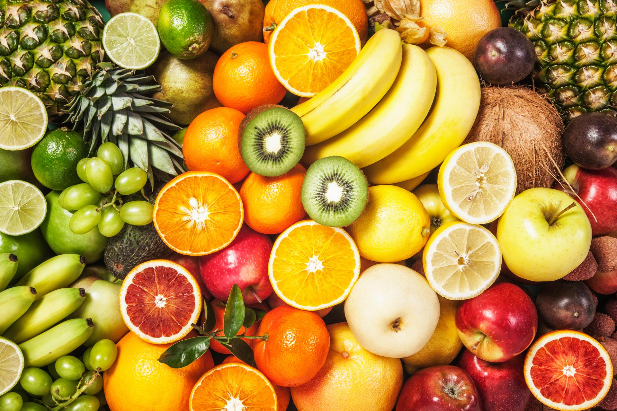
W ciastkarstwie w stanie świeżym wykorzystuje się większość owoców, w zależności od sezonu. Ogólnie dzieli się na soczyste i suche. Owoce soczyste to te , w których podczas dojrzewania wytwarza się miękka, soczysta i aromatyczna owocnia. Owoce suche to te, których owocnia podczas dojrzewania twardnieje i drewnieje.
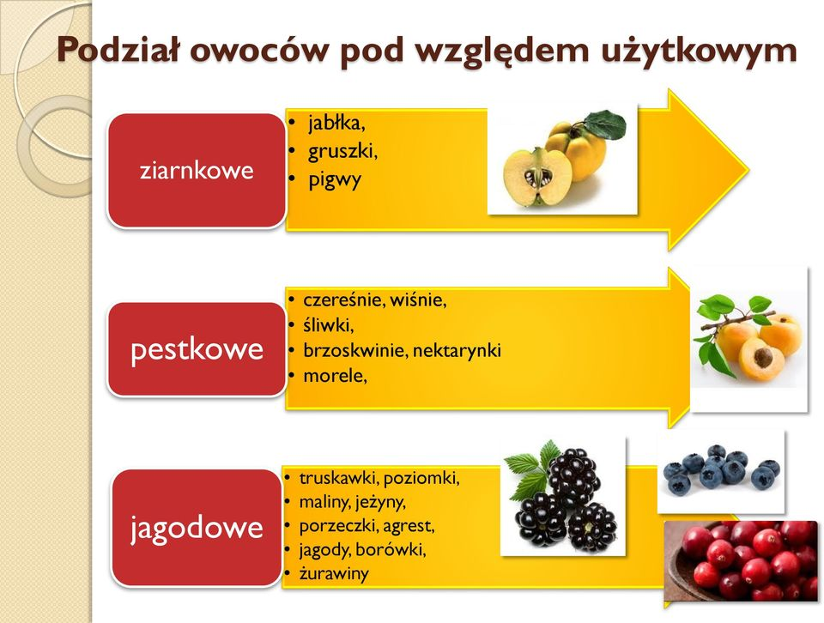
W produkcji ciastkarskiej zastosowanie owoców w wyrobach pozwala:
- Podnieść walory smakowe i zapachowe
- Zwiększyć wartość odżywczą ciast i ciasteczek
- Obniżyć wartość energetyczną wyrobów ciastkarskich
- Poszerzyć i uatrakcyjnić asortyment wyrobów.
- Zapewnić estetyczny wygląd wyrobom
Owoce jagodowe świeże są naj mniej trwałe. Nadają się do nadziewania wyrobów, układania na powierzchni oraz doskonale wyglądają i smakują pod warstwą galaretki
Owoce ziarnkowe zachowują dłużej przydatność do spożycia. Przed użyciem trzeba je umyć , obrać ze skórki, oczyścić z gniazd nasiennych i pokroić lub rozdrobnić. Najczęściej wykorzystuje się jabłka, gruszki zawierają więcej wody, mniej kwasów, co powoduje ze sok wsiąka w ciasto podczas pieczenia i obniża jego jakość. Pigwy wykorzystuje się wyłącznie w stanie przetworzonym, ponieważ są bardzo twarde i cierpkie.
Owoce pestkowe, zwłaszcza morele, śliwki węgierki dobrze znoszą temp. wypieku. Owoce te można zalewać galaretką .Przed produkcją należy je umyć , odsączyć, wypestkować a brzoskwinie sparzyć i obrać ze skórki.
Owoce południowe stanowią bardzo zróżnicowaną grupę. Można je używać do nadzień, kremów i mas. Ananas , kiwi w stanie świeżym zawierają kwasy niekorzystnie wpływające na żelowanie galaretek.
Owoce suszone często stosowane w ciastkarstwie i cukiernictwie to rodzynki, figi, daktyle, morele, brzoskwinie, żurawina. Nadają się do nadzień do ciast i mas

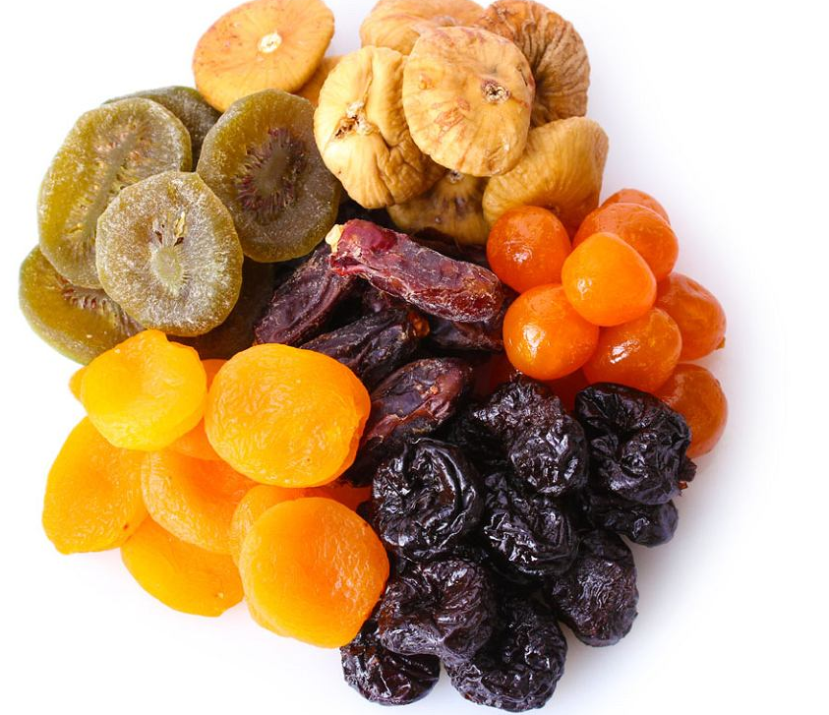
Owoce suche i nasiona obejmują orzechy i migdały. Znalazły szerokie zastosowanie jako:
- Bakalie do keksów, mas serowych, makowych, lodów
- Surowiec do produkcji mas orzechowych i marcepanu
- Składniki kremów, nadzień , czekolad, batonów, cukierków
- Posypki do ciast, tortów, wyrobów cukierniczych
- Surowiec do produkcji masła orzechowego
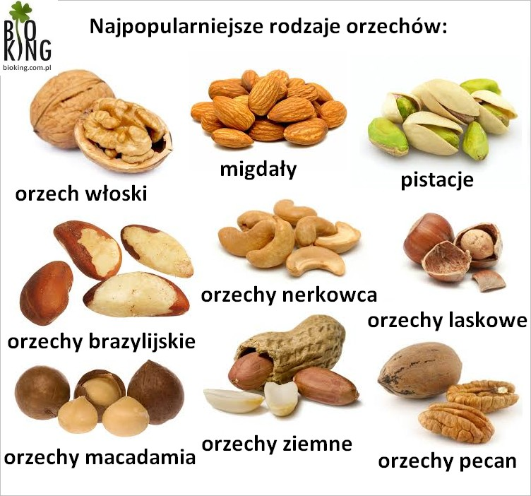
Przetwory owocowe i warzywne. Przetwory owocowe używane w produkcji to:
Owoce mrożone, owoce pasteryzowane, pulpy owocowe, przeciery owocowe, wsady owocowe, soki owocowe zagęszczone, marmolady, dżemy i konfitury, owoce w żelu, owoce kandyzowane, jabłka prażone.
W formie kandyzowanej wykorzystuje się również niektóre warzywa: marchew, dynię , rabarbar.
2.Używki
Używki to produkty spożywcze nie mające właściwości odżywczych, zawierające substancje, które działają pobudzająco na układ nerwowy. Mogą się charakteryzować się mocnym aromatem i innymi cechami wpływającymi na smak produktów.
Do używek stosowanych w ciastkarstwie i cukiernictwie nalezą:
- Spirytus
- Aromatyczne alkohole(winiak, arak, rum, kirsch)
- Ajerkoniak
- Kawa
- kakao
Używki alkoholowe stosuje się w niewielkich ilościach do kremów, mas orzechowych, glazury, syropów do nasączania, nadzień do karmelków, pralin, wyrobów czekoladowych oraz do nasączania owoców.
Kawa najlepszy aromat nadaje wyrobom świeżo mielona kawa ziarnista, dodawana w postaci suchej zmielonej. Wykorzystuje się ją do produkcji ciast biszkoptowych o smaku kawowym, herbatników, kremów, lodów, batonów, czekolad.
Kakao. Z ziaren kakaowego otrzymuje się miazgę kakaową, tłuszcz kakaowy, kakao w proszku, czekolady, polewy i nadzienia . W zależności od zawartości tłuszczu wyróżnia się kakao:
- wyborowe zaw. tł. powyżej 22%
- pełnotłuste o zaw. tł. od 20 do 22%
- tłuste od 15 do 17%
- małotłuste od 9 do 11%
3. Substancje dodatkowe
Substancje dodatkowe do żywności to te, których samych nie spożywa się jako żywności, ale dodaje do produktu spożywczego w celu polepszenia jego właściwości technologicznych, mimo że nie są jego typowym składnikiem. Obejmuje następujące grupy:
- substancje słodzące
- barwniki
- inne niż barwniki i substancje słodzące
Barwniki to związki chemiczne i ich mieszaniny mające zdolność barwienia produktów spożywczych, lecz nieprzeznaczonych do bezpośredniego spożycia. Barwniki stosujemy w celu:
- nadania atrakcyjnej barwy produktom
- przywrócenia barwy tym wyrobom, w których w procesie technologicznym nastąpiła utrata barwnika
- zapewnienie tych samych cech wszystkim partiom określonego produktu.
Barwniki dzieli się według pochodzenia na:
- naturalne
- identyczne z naturalnymi
- syntetyczne organiczne
- nieorganiczne substancje barwiące
Duże znaczenie w produkcji cukierniczej mają: kurkumina, ryboflawina, koszenila, chlorofil, naturalny karmel, antocyjany.
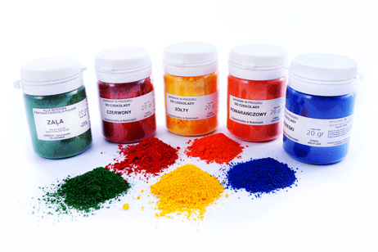
Aromaty to związki chemiczne i ich mieszaniny mające zdolność nadawania zapachów produktom spożywczym. Dzieli się je na:
- naturalne
- identyczne z naturalnymi
- syntetyczne.
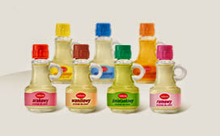
Aromaty naturalne obejmują:
- przyprawy roślinne np. imbir wanilię itd.
- Olejki eteryczne
- Esencje aromatyczne
- Ekstrakty lub wyciągi
- Emulsje aromatów

Na rynku można znaleźć również aromaty w proszku stosowane w produkcji koncentratów, ciast, deserów, budyniów, galaretek, herbat, napojów w proszku, lodów w proszku
Substancje zagęszczające i żelujące to substancje, które po rozpuszczeniu w wodzie w określonych warunkach tworzą lepkie roztwory płynne lub stałe. Należy do nich:
- Gumy roślinne
- Ekstrakty z nasion( mączka z chleba świętojańskiego)
- Otrzymane z wodorostów morskich( agar, karagen)
- Uzyskiwane z surowców zwierzęcych( żelatyna, kazeiniany)
- Syntezowane przez drobnoustroje(ksantan)
Inne substancje dodatkowe
Stabilizatory to substancje umożliwiające zachowanie odpowiednich właściwości środka spożywczego. Do stabilizatorów należą:
- Sole spożywcze kwasów organicznych
- Niektóre sole kwasu fosforowego
- Środki żelujące: pektyna, karagen
- Chlorek wapnia, węglan wapnia i inne
Emulgatory to substancje umożliwiające utworzenie lub utrzymanie jednolitej mieszaniny dwóch lub więcej wzajemnie niemieszających się składników, takich jak olej i woda. Najczęściej stosowanym emulgatorem jest lecytyna a do produkcji chałwy można wykorzystać korzeń mydlinicy.
4.Materiały pomocnicze- opakowania żywności.
Opakowania żywności to wyroby służące do zabezpieczenia produktów spożywczych przed czynnikami powodującymi niekorzystne zmiany.

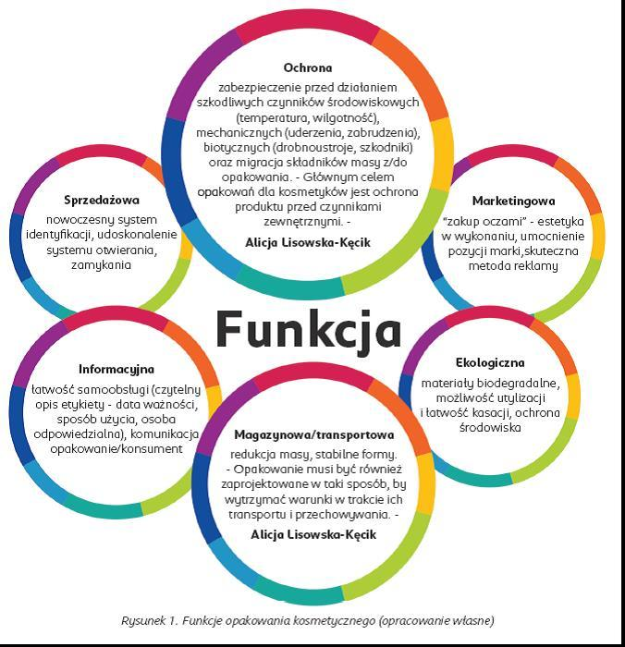
Klasyfikacja opakowań według różnych kryteriów:
- Stopień przystosowania( specjalne, uniwersalne)
- Ochrona środowiska( niedegradowalne, ekologiczne)
- Materiał( metalowe , szklane, papierowe, z tworzyw sztucznych)
- Konstrukcja( owinięcia, sztywne, miękkie)
- Przeznaczenie( jednostkowe, zbiorcze, transportowe)
- Trwałość( trwałe, nietrwałe)
- Sposób wykorzystania( jednorazowe, wielokrotnego użytku)
Informacje na opakowaniach produktów spożywczych muszą uwzględniać przede wszystkim:
- Nazwę środka spożywczego
- Wykaz składników występujących w środku spożywczym
- Datę minimalnej trwałości
- Informacje dotyczące producenta i dystrybutora,
- Wagę netto
- Warunki przechowywania.
Na opakowaniach umieszcza się kreskowe kody identyfikacyjne. Służą one do automatycznej identyfikacji towarów .

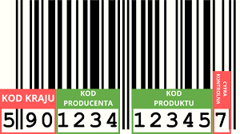
Przykłady znaków umieszczanych na towarach
Do pakowania wyrobów ciastkarskich i cukierniczych najczęściej używa się:
- Papier do pakowania w rolkach
- Papierowe torebki fałdowe
- Tacki tekturowe
- Kartony do ciast
- Serwetki pod torty, koronkowe i tłuszczo odporne
- Papierowe torby z uchwytami
Materiały pochodzą z podręcznika Technologie produkcji cukierniczej Magdaleny Kazimierczak, grafiki ze stron internetowych
ZADANIA NALEŻY ODESŁAĆ NA ADRES SŁUŻBOWY DO 28 stycznia.
Zadania
1.Podaj przykłady barwników jakie wykorzystuje się w twoim miejscu praktyk oraz produkty do których się dodaje.
2.Jak dzielimy kakao w zależności od zawartości tłuszczu.
3.Korzystając ze zdjęcia w materiałach wypisz jakie są tam przedstawione owoce suche i nasiona
4.Wykorzystaj zdjęcie owoców przedstawionych w materiale i napisz jakie są tam owoce oraz podaj ich grupy użytkowe.
5.Do czego wykorzystuje się używki w ciastkarstwie i cukiernictwie.
6.Podaj przykłady zastosowania w cukiernictwie i ciastkarstwie migdałów, orzechów włoskich, laskowych.
7.Wymień i opisz 4 funkcje opakowań.
8.Co to są kody kreskowe i jakie informacje zawierają.

